GIS Data Agent
NL2Semantic2SQL 七模型完整测试报告
Schema-only 基线、产品链路、harness 实现与证据审计
重庆 CQ-125 技术/业务语言 × PostGIS/数据湖 · 2026-08-12
本报告用于产品评测与工程复核。七模型 schema-only 基线只衡量模型在物理 schema 条件下直接生成 SQL 的能力；完整产品链路结果用于衡量 GIS Data Agent 的语义层、NL2Semantic2SQL 和通用 harness 的综合作用。
报告版本 | 评测日期 | 状态
V1.0 | 2026-08-12 | 正式单轮基线

目录

1. 执行摘要
本轮完成了两类互补测试：第一类是严格 schema-only 基线，模型只看到通用 PostgreSQL/PostGIS SQL 规则、真实物理 schema 和一条问题；第二类是 GIS Data Agent 当前完整产品链路，启用语义层、意图识别、grounding、统一模型 harness、语义修复、AST 安全治理和执行反馈重试。两类测试使用同一套 CQ-125 题目和统一评分器，但目的不同，不能把它们当成同一种实验。
核心指标 | 结果 | 解释
Schema-only 平均准确率 | 67.8%（593/875） | 七模型 × 125题；直接裸 schema 生成
完整链路平均准确率 | 88.8%（777/875） | 七模型 × 125题；技术/业务 × PostGIS/数据湖
完整链路相对 schema-only | +约21.0个百分点 | 说明语义层和通用 harness 仍有显著价值
schema-only 最高模型 | Gemini 3.6 Flash：72.0% | 单轮点估计，不等于稳定排名
产品默认路线 | PostGIS NL2Semantic2SQL | 当前四路矩阵中通常高于数据湖
关键结论：裸模型能力不能代表产品问数能力。当前结果中，Qwen3.6 27B 的 schema-only 分数为 60.8%，但完整技术语言/PostGIS 链路为 88.0%，增益达到 27.2 个百分点；这不是题目特判，而是语义映射、空间关系 grounding、结果契约和通用安全治理共同作用的结果。
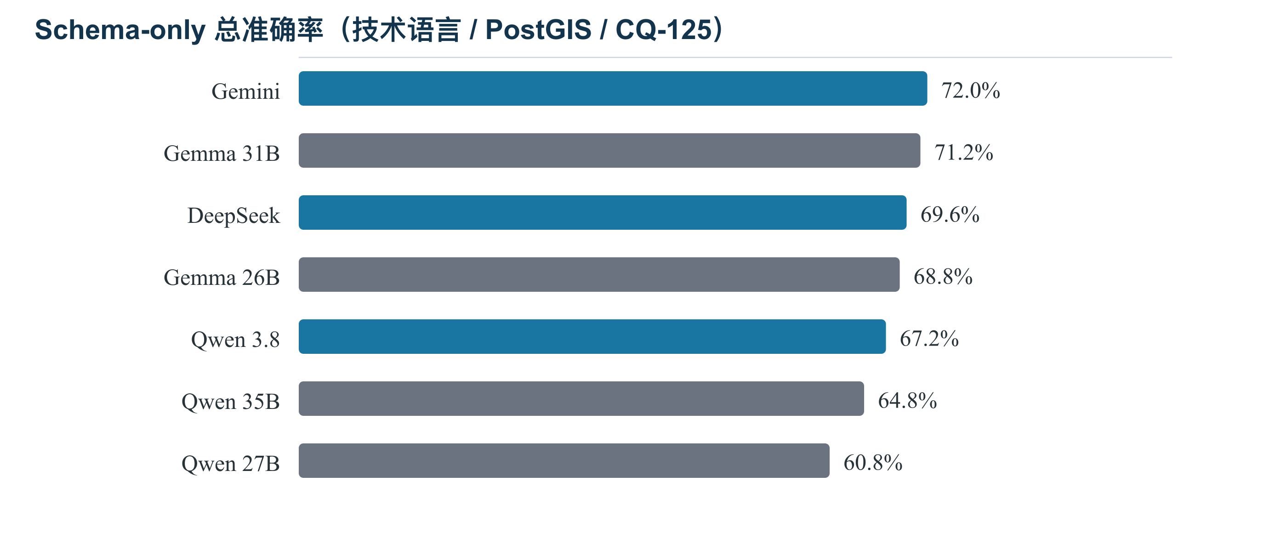
图 1 七模型 schema-only 技术语言/PostGIS 准确率

2. 测试目标与范围

2.1 测试问题
- 模型在没有语义层和 harness 的情况下，能否仅依据真实物理 schema 直接生成可执行且结果正确的空间 SQL？
- 产品的语义层、数据模型映射、意图路由、空间 grounding、SQL 治理和执行反馈，能为同一模型增加多少可靠性？
- PostGIS 与治理 GeoParquet/DuckDB 两条执行路线，在业务语言和技术语言下的差异是什么？
- 模型响应速度、有效 SQL 率、安全拒答和复杂空间题之间如何权衡？

2.2 冻结口径
维度 | 冻结条件
Benchmark | 重庆 CQ-125；125题；Easy 24、Medium 36、Hard 25、Robustness 40
schema-only 输入 | 通用 SQL 规则 + 真实物理 schema + 问题；无语义层/本体/embedding/few-shot/重写/执行反馈
产品链路 | 语义层 + 意图识别 + grounding + 模型 harness + 语义重写 + AST/安全治理 + 执行/受控重试
语言 | 技术语言 question；业务语言 question_business；两者共享题号和难度分布
引擎 | PostGIS 默认路线；治理后的 GeoParquet 使用 DuckDB 数据湖路线
模型顺序 | 严格串行；本地模型完成后卸载 Ollama，避免资源竞争
评分 | 统一 scorer；执行题比较结果语义，Robustness 题按安全拒答/LIMIT 契约评分

2.3 不应误读的范围
- 这是重庆样例数据上的产品回归基线，不是宁夏生产数据的准确率承诺。
- 这是单轮点估计；1至2题差异不能构成稳定排名或显著性结论。稳定结论至少需要每模型重复三轮，并冻结模型服务版本、提示、随机性和网络条件。
- schema-only 与完整产品链路不是同一条件，schema-only 用于测量模型裸能力，不能替代产品验收分数。

3. NL2Semantic2SQL 与 harness 实现方法
当前实现的核心原则是：让模型负责自然语言到候选 SQL 的生成，让 Python 产品代码负责数据语义解析、候选范围、方言、字段归属、安全、结果契约和执行反馈。这样既保留大模型的语言理解能力，又避免把数据库安全和数据治理交给模型自行决定。
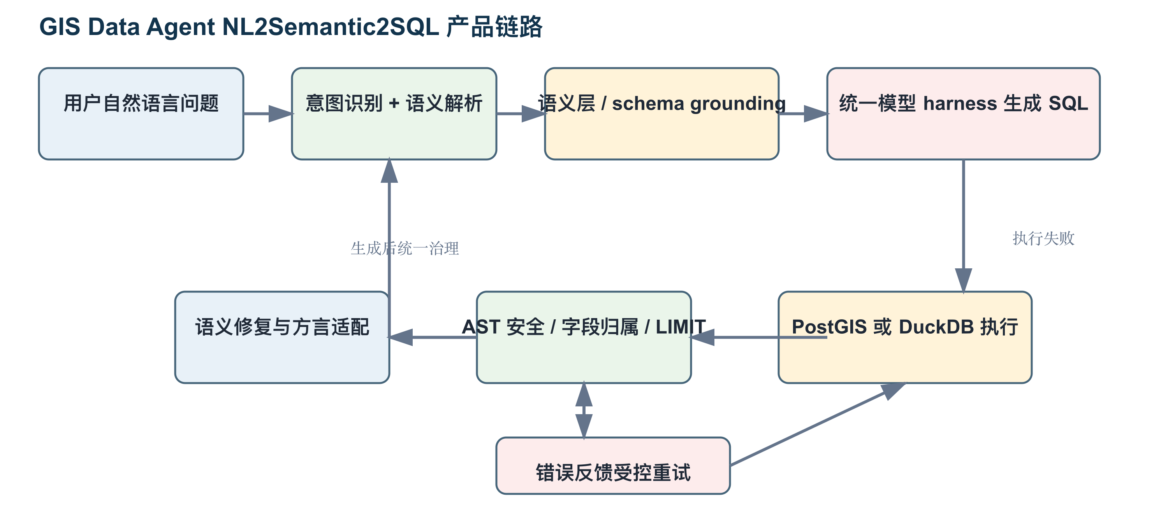
图 2 NL2Semantic2SQL 与通用 harness 的执行链路

3.1 语义层与数据模型 grounding
- 语义源目录：通过 agent_semantic_sources 维护业务对象、显示名、别名、描述、几何类型、SRID、查询策略和数据源类型。
- 字段注册表：通过 agent_semantic_registry 维护物理字段、语义域、业务别名、单位、描述、几何标记和值语义；新客户通过数据模型/标准映射配置这些信息，而不是修改 SQL 代码。
- 解析结果：resolve_semantic_context 对问题做表级/字段级别名匹配、层级分类识别、空间操作识别、区域过滤识别和指标提示生成。
- 候选筛选：build_nl2sql_context 对候选表排序、补充 schema、限制候选数量，并在有治理 GeoParquet 时提供 projection_path、CRS、逻辑对象和 PostGIS 映射。
- 关系语义：可把本体/知识关系转成受治理的 KG join path 和关系提示，但本体不是记录库，也不直接执行 SQL。

3.2 意图识别
当前有可审计的规则阶段，意图包括 attribute_filter、category_filter、spatial_measurement、spatial_join、knn、aggregation、preview_listing、refusal_intent 和 unknown。规则阶段先处理高风险拒写、KNN、空间连接和聚合等模式；规则不确定时，部分模型族可使用 LLM judge，或按模型族采用规则-only 路径。意图用于决定 grounding 规则、候选数据源、LIMIT 策略和后处理，不用于硬编码某道题的答案。

3.3 统一模型 harness
harness 是围绕模型调用的一组模型无关工程约束，不是另一个模型。当前共享规则包括：只输出单条只读 SELECT/WITH；只能引用 grounding 中的表和字段；不得无理由加入 IS NOT NULL、DISTINCT、ORDER BY、别名、过滤条件或空间半径；空间连接要使用明确 JOIN/ON；PostGIS 和 DuckDB 使用各自方言；结果列和聚合必须服从用户问题和语义契约。
harness 环节 | 实现方法 | 保护目标
SQL 提取 | 从模型正文提取 SELECT/WITH，去除 markdown 围栏和附加说明 | 避免自然语言污染执行
占位/缺表重试 | 检测 SELECT 1、未 grounding 表和缺失空间关系，使用同一配置模型重试 | 降低模型漏答和越权引用
语义 SQL 修复 | 依据问题、语义契约、字段角色、空间关系和单位做通用 rewrite | 修复跨数据集的通用错误，不写 qid 特判
AST 后处理 | sqlglot 解析；只读根节点；拒绝 INSERT/UPDATE/DELETE/DDL；修正大小写/中文字段 | 防止写操作和字段拼写错误
大表与 LIMIT | 识别 large_tables；非聚合预览自动注入 LIMIT 1000；安全预览兜底 | 防止全表返回和内存风险
运行时 guard | 按物理表和 alias 校验字段归属、可访问表和安全 SQL | 防止候选表之间字段串用
执行反馈 | 执行错误最多受控重试；重试 SQL 仍要经过 rewrite、AST 和 guard | 修复方言/字段错误但不绕过治理
证据记录 | 保存 provider、response_model、endpoint、latency、SQL、corrections、retry 和 execution | 可审计、可复现、可定位失败

3.4 语义重写与 AST 不是作弊
语义重写可以修复“用户明确要求名称但模型误加名称非空”“空间距离单位转换”“CRS/geometry-geography 类型”“KNN 排序”“关联实体计数”等跨数据集问题。它的输入是用户问题、运行时语义配置和真实 schema，规则描述的是通用语义，而不是某个题号的固定答案。AST 后处理只做安全和物理字段治理，不知道 golden SQL，也不读取答案。

4. Schema-only 七模型基线结果
本节采用正式 schema-only 文件。每个模型 125 条记录、125 个唯一 qid、generator_status 非 ok 为 0，且服务端 response_model 与请求模型一致。模型只能依据物理 schema 推断表、字段和 PostGIS 函数，因此该结果主要反映模型裸 SQL 能力和空间 SQL 常识。

图 3 Schema-only 总准确率；在线模型用蓝色，本地模型用灰色
模型 | Easy | Medium | Hard | Robustness | 总准确率 | 有效SQL | P50 | P95
在线 Gemini 3.6 Flash | 75.0% | 66.7% | 56.0% | 85.0% | 72.0% (90/125) | 98.8% | 2.424 s | 6.938 s
本地 Gemma4 31B | 79.2% | 55.6% | 48.0% | 95.0% | 71.2% (89/125) | 92.9% | 2.232 s | 7.124 s
在线 DeepSeek v4 Flash | 79.2% | 61.1% | 48.0% | 85.0% | 69.6% (87/125) | 90.6% | 3.866 s | 15.415 s
本地 Gemma4 26B | 75.0% | 58.3% | 48.0% | 87.5% | 68.8% (86/125) | 88.2% | 0.702 s | 2.227 s
在线 Qwen 3.8 Max | 75.0% | 52.8% | 44.0% | 90.0% | 67.2% (84/125) | 85.9% | 2.087 s | 5.688 s
本地 Qwen3.6 35B | 83.3% | 38.9% | 32.0% | 97.5% | 64.8% (81/125) | 74.1% | 0.732 s | 2.037 s
本地 Qwen3.6 27B | 75.0% | 41.7% | 32.0% | 87.5% | 60.8% (76/125) | 78.8% | 4.955 s | 9.043 s
表 1 Schema-only 技术语言/PostGIS/CQ-125 正式结果
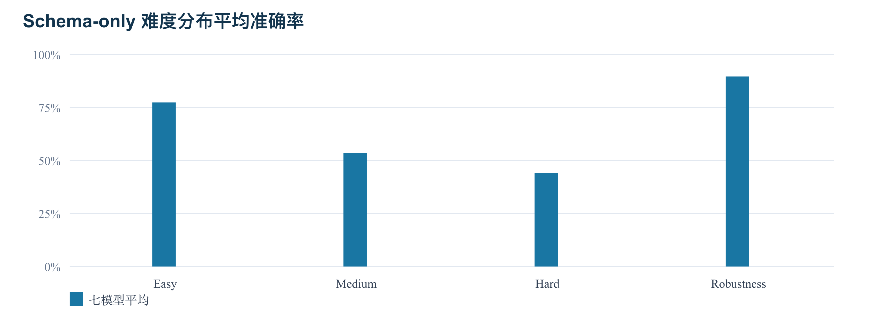
图 4 七模型 schema-only 按难度平均准确率
观察：Easy 题平均表现明显高于 Medium/Hard；复杂空间关系、聚合维度、KNN、包含方向和实体角色是裸 schema 条件下的主要难点。Robustness 分数较高并不等于查询语义正确，因为其中一部分题目只要求安全拒答或 LIMIT 约束。
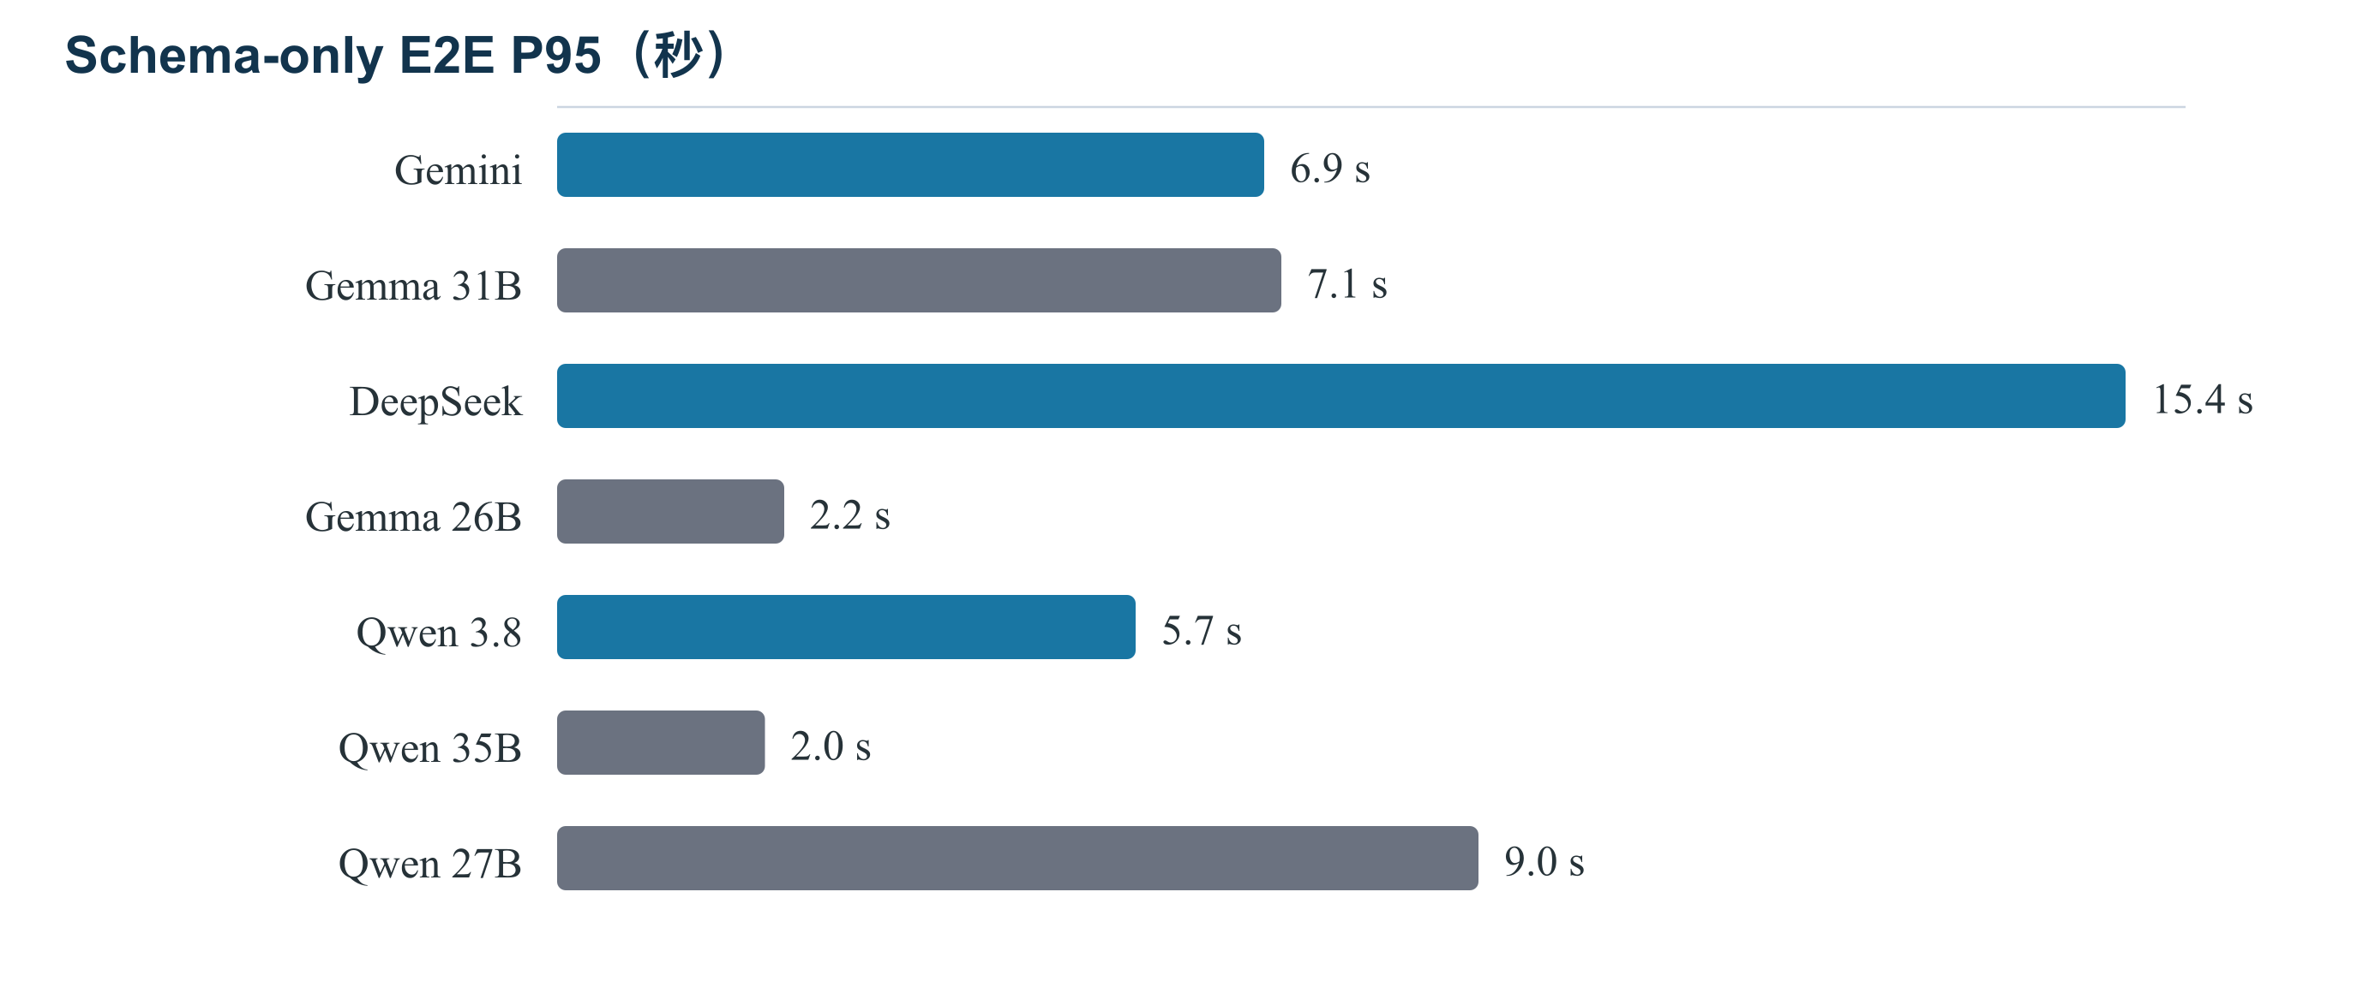
图 5 Schema-only 端到端 P95 延迟；DeepSeek 尾延迟受在线网络/推理影响

5. 完整产品链路结果与路线对照
完整链路测试开启当前产品的语义层、意图识别、grounding、模型 harness、语义重写、AST/安全治理和受控执行反馈。Benchmark few-shot、未审核 few-shot 和跨领域 few-shot 在本轮均关闭，因此结果不是把测试题答案检索给模型。
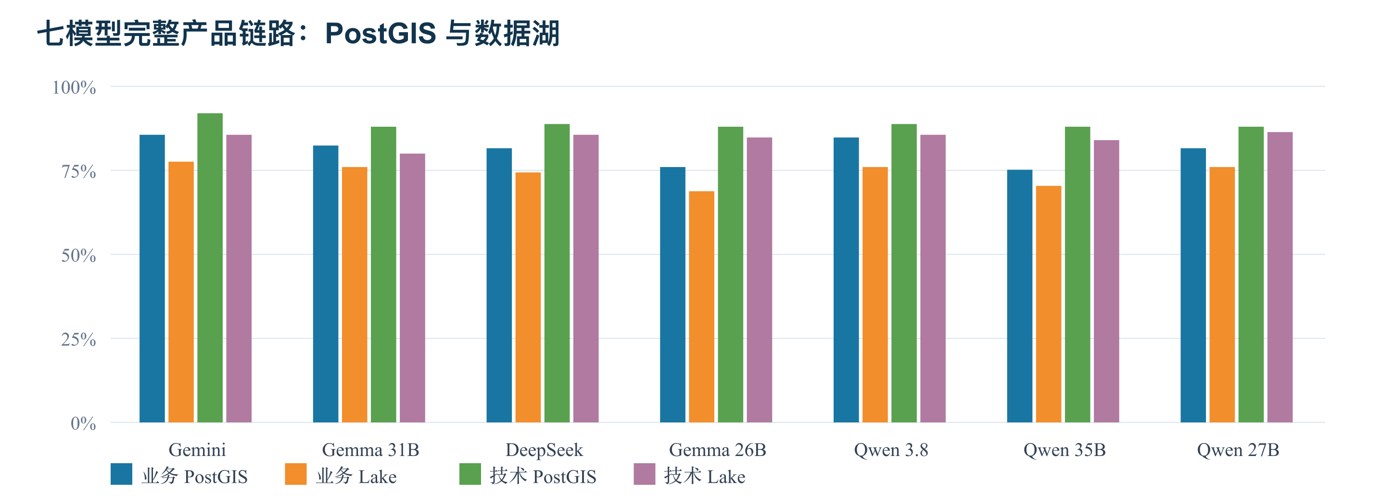
图 6 七模型完整产品链路的业务/技术语言与执行引擎对比
模型 | 业务 PostGIS | 业务 Lake | 技术 PostGIS | 技术 Lake | 四路平均
在线 Gemini 3.6 Flash | 85.6% | 77.6% | 92.0% | 85.6% | 85.2%
本地 Gemma4 31B | 82.4% | 76.0% | 88.0% | 80.0% | 81.6%
在线 DeepSeek v4 Flash | 81.6% | 74.4% | 88.8% | 85.6% | 82.6%
本地 Gemma4 26B | 76.0% | 68.8% | 88.0% | 84.8% | 79.4%
在线 Qwen 3.8 Max | 84.8% | 76.0% | 88.8% | 85.6% | 83.8%
本地 Qwen3.6 35B | 75.2% | 70.4% | 88.0% | 84.0% | 79.4%
本地 Qwen3.6 27B | 81.6% | 76.0% | 88.0% | 86.4% | 83.0%
表 2 完整产品链路四维矩阵；四路平均不是新的验收指标，仅用于横向概览

5.1 技术语言/PostGIS：与 schema-only 的直接对照
模型 | Schema-only | 完整链路 | 绝对增益
在线 Gemini 3.6 Flash | 72.0% | 92.0% | +20.0 pp
本地 Gemma4 31B | 71.2% | 88.0% | +16.8 pp
在线 DeepSeek v4 Flash | 69.6% | 88.8% | +19.2 pp
本地 Gemma4 26B | 68.8% | 88.0% | +19.2 pp
在线 Qwen 3.8 Max | 67.2% | 88.8% | +21.6 pp
本地 Qwen3.6 35B | 64.8% | 88.0% | +23.2 pp
本地 Qwen3.6 27B | 60.8% | 88.0% | +27.2 pp
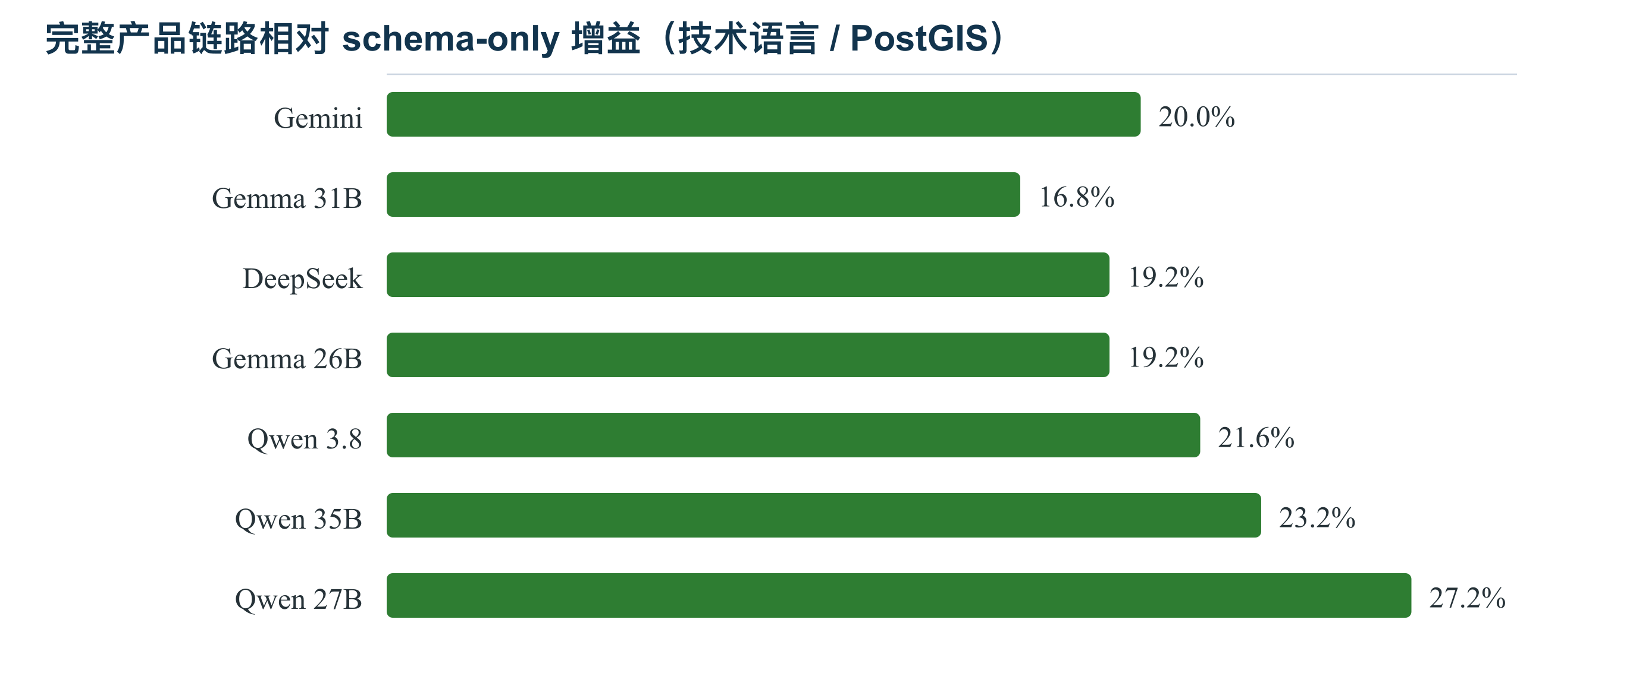
图 7 完整技术语言/PostGIS 产品链路相对 schema-only 的增益
完整链路平均 88.8%，schema-only 平均 67.8%，相差约 21.0 个百分点。最大单模型增益是 Qwen3.6 27B 的 +27.2 pp，最小是 Gemma4 31B 的 +16.8 pp。这个结果支持继续投入语义层和 harness，但不能推出任意客户数据都会获得同样增益。

5.2 业务语言与技术语言
技术语言直接暴露物理对象或字段，主要测量 SQL 生成和空间 SQL 执行能力；业务语言使用“地类、道路、兴趣点、面积、权属”等业务表达，模型需要依赖语义层和数据模型把业务术语映射到物理字段。当前七模型完整链路中，业务语言普遍低于技术语言，说明下一步提升重点应放在术语、字段角色、指标口径和关系语义，而不是只换更大的模型。
模型 | 业务四路平均 | 技术四路平均 | 技术-业务差值
在线 Gemini 3.6 Flash | 81.6% | 88.8% | +7.2 pp
本地 Gemma4 31B | 79.2% | 84.0% | +4.8 pp
在线 DeepSeek v4 Flash | 78.0% | 87.2% | +9.2 pp
本地 Gemma4 26B | 72.4% | 86.4% | +14.0 pp
在线 Qwen 3.8 Max | 80.4% | 87.2% | +6.8 pp
本地 Qwen3.6 35B | 72.8% | 86.0% | +13.2 pp
本地 Qwen3.6 27B | 78.8% | 87.2% | +8.4 pp

5.3 PostGIS 与数据湖
PostGIS 是当前默认路线：查询对象通常已经加载到受治理的空间表，语义层维护物理字段和几何元数据，NL2Semantic2SQL 生成 PostgreSQL/PostGIS SQL 后直接执行。数据湖路线不把原始 GDB 目录交给模型，而是先将治理后的对象投影为 GeoParquet，在语义目录中维护投影路径、字段契约、几何类型和 CRS，再由 lake_sql_executor 生成/规范化 DuckDB 空间 SQL。两条路线使用独立 golden，不能用 PostGIS golden 直接评分 DuckDB。
- PostGIS 优点：空间函数和生产查询路径成熟，当前产品准确率更高。
- 数据湖优点：适合大文件治理后直接查询，不需要把所有原始记录复制进本体库或临时重载 PostGIS。
- 数据湖缺口：DuckDB 空间方言、CRS 对齐、投影字段完整性、结果列/排序契约仍需继续加固。

6. Harness 对产品可靠性的具体贡献
harness 的价值不只是“多写几条 prompt”。它把模型输出变成可验证、可拒绝、可修复、可追踪的生产查询。下面按用户可感知的风险解释其作用。
风险 | 没有 harness 时 | 当前产品处理
模型输出解释文字 | SQL 解析失败或执行异常 | 严格提取 SELECT/WITH，去围栏和附加说明
引用不存在字段 | 数据库报错，或错误表字段被误用 | grounding 候选范围 + AST 字段归属 + 运行时 guard
误生成写操作 | 可能改变数据 | AST 拒绝 INSERT/UPDATE/DELETE/DDL，只允许只读根节点
大表无 LIMIT | 全表返回、内存或网络风险 | large-table LIMIT 1000 和安全预览兜底
空间关系漏掉/方向错 | 结果看似可执行但语义错误 | 意图路由、空间 grounding、缺关系受控重试和通用 rewrite
PostGIS/DuckDB 方言混用 | 类型、函数或 Binder 错误 | 按执行引擎选择 dialect，并做 CRS/空间 SQL 规范化
执行失败 | 一次失败即结束 | 最多 MAX_RETRIES 次，错误反馈仍经过全部安全校验
无法定位质量问题 | 只能看到“模型不准” | 记录 SQL、raw SQL、corrections、retry、response_model、延迟和执行状态

6.1 产品化底线
- 禁止按题号、完整问题、CQ 表名、字段值、golden SQL 或固定答案增加特判。
- 允许并且必须保留通用的语义规则、安全规则、字段契约、空间关系规则和方言适配。
- 任何新规则都必须在中性单元测试、当前 benchmark 和未参与开发的留出数据集上验证。
- 结果报告必须同时保留准确率、有效 SQL 率、拒答准确率、P50/P95、失败类型和可复现证据。

6.2 向量 embedding 的位置
当前本机配置的文本 embedding 是 Ollama 的 nomic-embed-text-v2-moe。它服务于语义/参考查询的向量检索能力；但本轮 schema-only 基线明确关闭 few-shot 和 embedding 检索，所以不能把 schema-only 分数的差异归因于向量模型。完整产品可以在经过审核的语义层、业务语言集和技术表达集上启用检索，但必须将检索内容限制为当前租户/数据域的已审核合同，不能把 benchmark 题答案当作生产知识。

7. 结果证据与审计

7.1 冻结哈希
证据项 | SHA-256
Benchmark | e5a3e94ee1554063e525f261625c33aaeafdf131b97c7346a88483c4cec2944a
物理 schema | 40666d01196f79d6eefbbc08c55bfc864d9700e0f9dd9b2009e4c9dfa3407883
Schema-only system prompt | 01b3cfdd107cc1d018b80fcfceb79b3bed94e732039cc5f97a45fa11f62a9dc0
Scorer | 81895b9f5b8a926500417ea42a01a2a3da86aabe263e9d6bfd189966d823b8e1
Schema-only runner | b88f99a04882a3723ef3749b299c30a16ae20565f1a89b1916274ad4a2214e08

7.2 结果文件完整性
模型 | 记录数 | 唯一 qid | 生成失败 | 服务端 response_model
在线 Gemini 3.6 Flash | gemini-3.6-flash | 125 | 125 | 0
本地 Gemma4 31B | Gemma4:31b | 125 | 125 | 0
在线 DeepSeek v4 Flash | deepseek-v4-flash | 125 | 125 | 0
本地 Gemma4 26B | Gemma4:26b | 125 | 125 | 0
在线 Qwen 3.8 Max | qwen3.8-max | 125 | 125 | 0
本地 Qwen3.6 35B | Qwen3.6:35b | 125 | 125 | 0
本地 Qwen3.6 27B | Qwen3.6:27b | 125 | 125 | 0
DeepSeek 正式轮中有一题首次出现 SSL EOF。该题没有被判作正确，随后仅按原题重试并生成成功；正式结果使用重试后的完整文件，网络失败证据另存为 schema_only_technical_postgis_deepseek_v4_flash_20260812_final_transport_failure.json，不纳入正式统计。

7.3 结果文件路径
- Schema-only：data_agent/cq_nl2sql_lake/results/schema_only_technical_postgis_gemini36_flash_online_20260812.json
- Schema-only：data_agent/cq_nl2sql_lake/results/schema_only_technical_postgis_gemma4_31b_20260812.json
- Schema-only：data_agent/cq_nl2sql_lake/results/schema_only_technical_postgis_deepseek_v4_flash_20260812_final.json
- Schema-only：data_agent/cq_nl2sql_lake/results/schema_only_technical_postgis_gemma4_26b_20260812_final.json
- Schema-only：data_agent/cq_nl2sql_lake/results/schema_only_technical_postgis_qwen38max_online_20260812_final.json
- Schema-only：data_agent/cq_nl2sql_lake/results/schema_only_technical_postgis_qwen36_35b_20260812.json
- Schema-only：data_agent/cq_nl2sql_lake/results/schema_only_technical_postgis_qwen27b_20260812_final.json
完整产品链路结果：data_agent/cq_nl2sql_lake/results/business_*_final_20260811.json 和 technical_*_final_20260811.json；Qwen3.6 35B 使用 20260812 文件。实现方法的核心代码位于 data_agent/nl2sql_grounding.py、data_agent/nl2sql_executor.py、data_agent/nl2sql_semantic_rewrite.py、data_agent/sql_postprocessor.py、data_agent/semantic_layer.py 和 data_agent/lake_sql_executor.py。

8. 工程结论与下一步

8.1 当前结论
当前 PostGIS NL2Semantic2SQL 是生产默认路线。它在本轮四路产品矩阵中整体优于数据湖路线，且空间 SQL 生态和执行稳定性更成熟。
语义层、数据模型映射和 harness 仍有显著增益，不能将当前产品简化为“把 schema 交给模型”。
本地模型并不因参数更大而必然更准；在线模型也不必然适合内网，模型选择必须同时考虑数据出域政策、延迟、费用、稳定性和可审计性。
本体模型在问数中承担业务概念、关系和跨对象语义的辅助 grounding；数据记录仍保存在 PostGIS 或数据湖，不能把本体实例库当成查询事实库。
当前七模型结果是 CQ-125 的工程基线，不能直接转化为宁夏客户验收承诺。

8.2 下一步优化优先级
优先级 | 工作项 | 验收方式
P0 | 建立四川/宁夏或其他未参与开发数据集的留出 benchmark，覆盖业务语言、技术语言、PostGIS、数据湖 | 至少三轮；报告置信区间、失败族和跨数据集泛化
P0 | 补齐语义层数据模型导入、字段角色、值域、单位、空间关系和版本审批 | 随机新对象配置后可问数，不修改代码
P1 | 完善 DuckDB 空间方言、CRS 对齐、GeoParquet 投影字段完整性 | 独立 DuckDB golden 和大文件样例回归
P1 | 建立审核业务语言集/技术表达集的检索策略 | 留出集对比检索开关，禁止 benchmark 泄漏
P1 | 完善结果列、排序、空值和实体计数契约 | 逐题结果语义比较 + golden 可重复性审计
P2 | 重复七模型至少三轮并加入成本、吞吐、P95、失败重试率 | 模型选择从单分数升级为质量/延迟/成本 Pareto

8.3 最终判断
本轮测试已经完成了“裸模型基线”和“产品完整链路”的可审计对照。结果支持继续完善语义层和通用 harness，也支持把 PostGIS 作为默认问数路线、把数据湖 SQL 适配器作为治理数据的并行路线。下一阶段的核心不是继续在 CQ-125 上堆规则，而是以未参与开发的新数据集验证“汇聚任意数据 → 配置数据模型/语义层/本体关系 → 智能问数”的产品化泛化能力。
报告生成时间：2026-08-12。

